附件1

全国学生资助管理中心致初中毕业生的一封信

亲爱的同学：
你好！
孟夏之日，万物并秀。祝贺你即将圆满完成义务教育阶段学业，告别绚烂的初中生活，进入多彩的高中阶段。如果你的家庭经济困难，请不用为继续就学的费用担忧，党和国家不会让任何一名学生因家庭经济困难而失学，学生资助政策始终为你保驾护航！
如果你选择就读普通高中学校，原建档立卡家庭学生、农村低保家庭学生、农村特困救助供养学生、家庭经济困难残疾学生等四类学生都可以享受免学费政策，家庭经济困难学生还可以享受国家助学金。
如果你选择就读中等职业学校，国家免除一、二、三年级在校生中所有农村（含县镇）学生、城市涉农专业学生、城市家庭经济困难学生、民族地区学校就读学生和戏曲表演专业学生（其他艺术类相关表演专业学生除外）的学费；一、二年级涉农专业学生和非涉农专业家庭经济困难学生，六盘山区等11个原连片特困地区和西藏、四省涉藏州县、新疆南疆四地州中等职业学校农村学生（不含县城），全部享受国家助学金。表现优异的学生，还可以申请中等职业教育国家奖学金。
在这里，我们要特别提醒你注意，在暑期和开学季，可能会发生以发放奖助学金、刷单返利、投资理财等为理由，或假扮公检法、冒充客服等形式的电信、网络诈骗。如果收到疑似诈骗短信、电话、微信、QQ信息等，请你一定擦亮眼睛、提高警惕，及时与老师、家长沟通，不要泄露个人信息，更不要向陌生人转账，以免上当受骗。
如果你想了解更多国家学生资助政策，可以咨询就读的学校或当地教育部门，也可以登录全国学生资助管理中心官网或关注“中国学生资助”微信公众号查阅。
亲爱的同学，请你读完这封信后，分享给你的父母和亲友，让他们也了解国家学生资助政策。
青春是用来奋斗的。希望你不负鸿鹄志，永存赤子心，牢记习近平总书记的嘱托，怀抱梦想又脚踏实地，敢想敢为又善作善成，立志做有理想、敢担当、能吃苦、肯奋斗的新时代好青年。最后，祝你在升学考试中取得好成绩，迈入理想学校，永攀前进高峰！

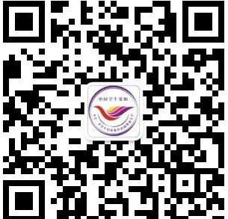
全国学生资助管理中心官网 “中国学生资助”微信公众号

全国学生资助管理中心
2024年5月17日

